PREDMET | ZGODOVINA
preverjanje znanja | stara Grčija, Rimska država
DATUM |  | RAZRED |  | 7.
IME IN PRIIMEK
KRITERIJ | 0-50% = nzd; 51-64% = zd; 65-77% =db; 78-90% = pdb, 91-100% =odl
TOČKOVNIK | 0-26 T = NZD; 27-33 = ZD; 34-40 =DB; 41-47 =PDB; 48-74 = ODL
TOČKE / OCENA

- Preberi in obkroži pravilno trditev. 6t/___

  - Atene ležijo na polotoku …
    - Peloponez
    - Halkidika
    - Atika
    - Mala Azija

  - Atenski plemič, ki je dal v 7.st. zapisati zelo stroge zakone (smrtna kazen za skoraj vsako kršitev)
    - Solon
    - Drakon
    - Periklej
    - Klejsten

  - Mesto, ki je postalo središče helenistične kulture po smrti Aleksandra Makedonskega.
    - Aleksandrija
    - Babilon
    - Bizanc
    - Sarde

  - Mesto Rim je nastalo leta …
    - 776 pr. Kr.
    - 753 pr. Kr.
    - 490 pr. Kr
    - 509 pr. Kr

  - Vojne med Rimom in Kartagino.
    - grško perzijske vojne
    - peloponeške vojne
    - balkanske vojne
    - punske vojne

  - Prvi rimski cesar.
    - Julij Cezar
    - Oktavijan Avgust
    - Hanibal
    - Leonidas

- Spartanska družba je bila razdeljena na več slojev.

  - Dopolni spodnjo preglednico.
    - V prvem stolpcu poimenuj družbeni sloj. 1t/__
    - V drugi stolpec vpiši DA, če so bili pripadniki tega sloja svobodni, ali NE, če niso bili svobodni. 1t/__
    - V tretji stolpec vpiši DA, če so imeli pripadniki tega sloja politične pravice, ali NE, če jih niso imeli. 1t/__
    - Obkroži ime družbenega sloja, ki je bodil državo. 1t/__
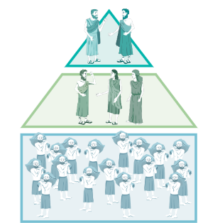 | družbeni sloj | Ali so bili svobodni? | Ali so imeli politične pravice?
 |  |  | DA
 | periojki
 |  | NE

  - Preberi pisni vir in glede na opis v viru pojasni odnos spartiatov do helotov. 2t/__
»Helotom so naložili sramotna dela, da bi jih sramotili. Zahtevali so, da nosijo kape iz pasje kože in da se ovijejo v kože. Da ne bi pozabili, da so sužnji, so jih vsako leto pretepli s predpisanim številom udarcev, kljub temu da niso naredili ničesar narobe. Če je helot presegel telesno težo, primerno za sužnja, ga je doletela smrtna kazen. Kaznovali so tudi tiste, ki bi helote morali nadzorovati in preprečiti, da se preveč ne zredijo.«
(Miron iz Priene, sredi 3. stoletja pr. Kr.)
______________________________________________________________________________________________________________________________________________________________________________________________

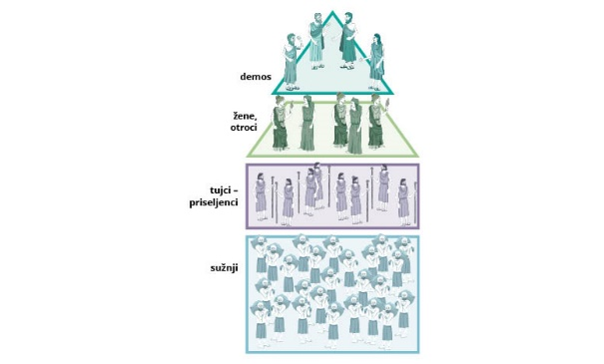
- Družbena in politična ureditev Aten.
Družbena in politična ureditev Aten
  - Poimenuj obliko vladavine v Atenah. _______________________________ 1t/__

  - Označi trditve, ki so značilne za atensko politično ureditev. 2t/__
    - Vsi prebivalci Aten so bili svobodni.
    - Državljani Aten so izvolili svojega kralja.
    - Višek je dosegla v času Perikleja.
    - Volili so lahko le svobodni moški državljani.

  - Preberi pisni vir in pojasni, kaj je bilo po tvojem mnenju
najpomembnejše za uspeh Aten? 1t/__
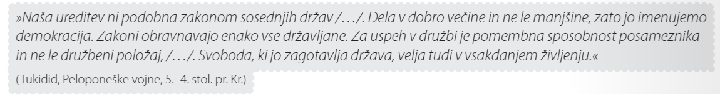
______________________________________________________________________________________________________________________________________________________________________________

- Poveži imena grških učenjakov z znanostjo v kateri so delovali. 2t/__

    - SOKRAT MATEMATIKA
    - PITAGORA MEDICINA
    - HIPOKRAT FILOZOFIJA

- Grško-perzijske vojne.
  - Dopolni preglednico spopadov v grško-perzijskih vojnah. 3t/__
ime bitke | letnica | potek | zmagovalci
 | 490 | Bitka je potekala približno 40 km severno od Aten.
bitka pri Termopilah | 480 | Grška vojska je bila izdana, umik je branilo 300 Spartancev.
bitka pri Salamini |  | Pomorska bitka, v kateri so Grki potopili več kot tretjino perzijske mornarice. | Grki

  - Naštej tri vzroke za grško zmago v grško-perzijskih vojnah. 3t/__
    - ____________________________________________
    - ____________________________________________
    - ____________________________________________

- Aleksander Veliki.
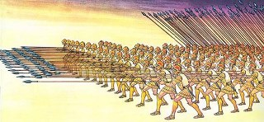
  - Vzpon Makedonije je začel Aleksandrov oče Filip II., ki je prenovil makedonsko vojsko. Obkroži ime udarne enote makedonske vojske. 1t/__

LEGIJA KOHORTA FALANGA SARISA CENTURIJA

  - Ob sliki opiši, kako je bila organizirana makedonska vojska. 1t/__
________________________________________________________________________________________________________________________________________________________________
  - Poimenuj imperij (državo), ki ga je zasedel Aleksander Veliki. _______________________ 1t/__
  - Na zemljevid (v pravokotnike) vpiši letnico pomembnih bitk (334, 333, 331). 2t/__
  - Na zemljevidu pobarvaj največji obseg Aleksandrove države. 1t/__
  - V pravokotnik na desnem robu karte vpiši ime dežele proti kateri je v letih 330-325 nadaljeval svoj pohod. 1t/__
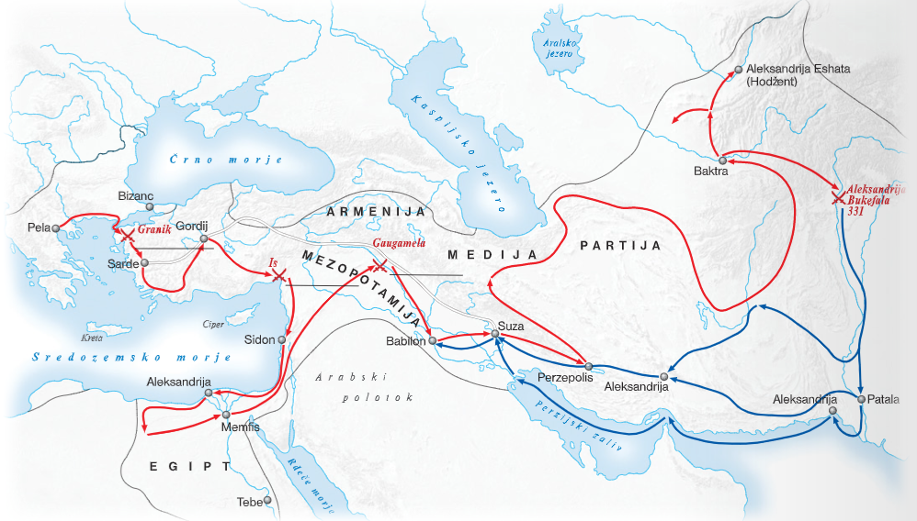
  - Kako imenujemo obdobje, ki se je začelo po Aleksandrovi smrti?_______________________ 1t/__
- Ustanovitev mesta Rim.
    - Po legendi naj bi mesto Rim ustanovil … REM ROMUL (obkroži pravilen odgovor). 1t/__

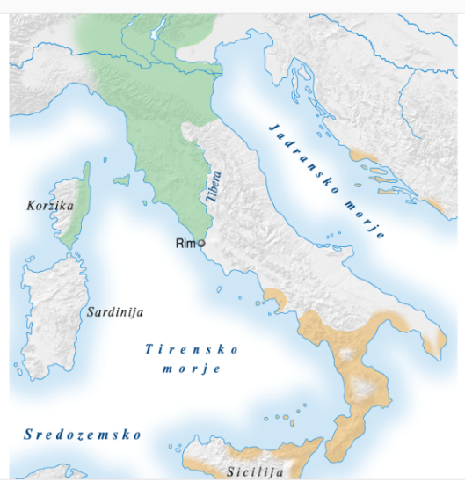
    - Mesto je nastalo v srednjem delu __________________ (Balkanskega, Apeninskega, Pirinejskega) polotoka. 1t/__

    - Poimenuj ljudstvi, ki sta močno vplivali na razvoj Rimljanov. Imeni vpiši na ustrezno mesto na zemljevidu. 2t/__

- Družbena ureditev Rimske države
    - Glede na premoženje so se rimski državljani delili na dve družbeni skupini. Obkroži ime vodilne družbene skupine. 1t/__
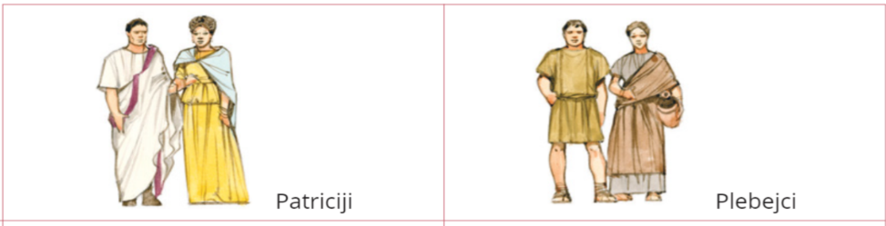

    - Opiši značilnosti vodilne družbene skupine. 2t/__
________________________________________________________________________________________________________________________________________________________________________________________________________________________________________________________________________

- Rimska republika.
  - Odgovori.
    - Predstavni plebejcev v senatu, ki so imeli pravico veta._____________________________ 1t/__
    - Najpomembnejša izvoljena uradnika, ki so ju volili vsako leto. V času vojne je eden izmed njiju prevzel poveljstvo in dobil naziv diktator.________________________________________ 1t/__
    - Rimski vojskovodja, ki se je razglasil za dosmrtnega diktatorja in povzročil propad rimske republike?
____________________________________ 1t/__

  - Pojasni, kdo so bili senatorji ter kakšna je bila vloga senata v času rimske republike. 2t/__
________________________________________________________________________________________________________________________________________________________________________________________________________________________________________________________________________________________________________________________________________________________________________________________________________________
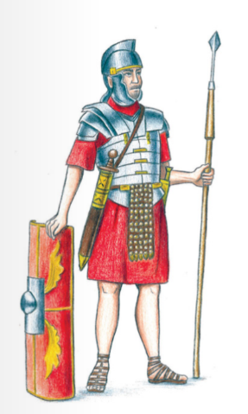
- Rimska vojska.
    - Ob sliki poimenuj opremo rimskega vojaka. 2t/__
________________________________________________________________________________________________________________________________________________________________
    - Pojasni pojma: 2t/__
      - LEGIONAR:________________________________________________
      - LEGIJA:__________________________________________________________________
________________________________________________________________________
    - Naštej dva tehnična pripomočka s katerimi si je ob osvajanju pomagala rimska vojska. 2t/__
      - ______________________________________
      - ______________________________________

- Oglej si zemljevid širjenje rimske države in odgovori (reši) vprašanja.
    - Pobarvaj prvo rimsko provinco. 1t/__
    - Obkroži ime najsevernejše rimske province. 1t/__
    - Podčrtaj ime najjužnejše rimske province. 1t/__
    - Označi germanski limes (med Renom in Donavo). 1t/__
    - Pojasni, kaj je limes.______________________________________________________________1t/__
______________________________________________________________________________
    - Pojasni, zakaj so ga Rimljani zgradili._________________________________________________1t/__
______________________________________________________________________________
    - V kronološkem vrstnem redu razvrsti rimske osvojitve od 1 do 4, pri čemer najstarejšo osvojitev označi s črko 1, najmlajšo pa s 4. 2t/__
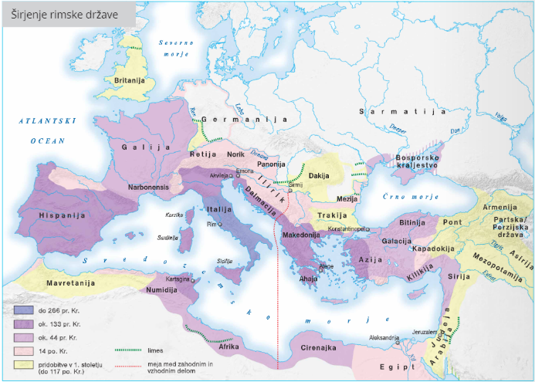

      - ____ILIRIK
      - ____GALIJA
      - ____HISPANIJA
      - ____DAKIJA

- Rimljani na slovenskem ozemlju.
a. Na zemljevidu podčrtaj imena tistih enot, ki so bile province. 1t/__
  - Imenom slovenskih krajev pripiši rimsko poimenovanje. 3t/__
LJUBLJANA________________, CELJE______________, PTUJ________________
  - Pojasni, kakšen je bil vojaški pomen naših krajev za Rimljane. 2t/__
_________________________________________________________________________________________________________________________________________________________________________________________________________________________________________________________
  - Katera mesta so imela vodovod?. Kaj nam to pove o njihovi razvitosti? 2t/__
______________________________________________________________________________________________________________________________________________________________________________________
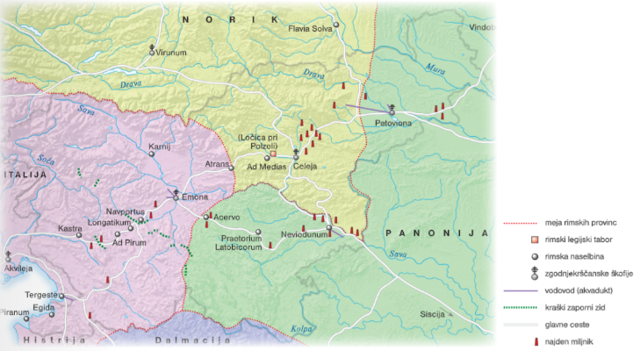

- Krščanstvo.
  - Začetnik krščanstva.__________________________ 1t/__
  - Kdo je imel glavno vlogo pri širjenju krščanstva?_________________________ 1t/__
  - Rimski cesar, ki je leta 313 priznal krščanstvo za enakopravno vero._____________________ 1t/__
  - Naziv rimskega škofa. _______________________ 1t/__

- Rimska kultura.
  - Poimenuj stavbo na sliki. _________________________ 1t/__
  - Čemu je služila?__________________________________________ 1t/__
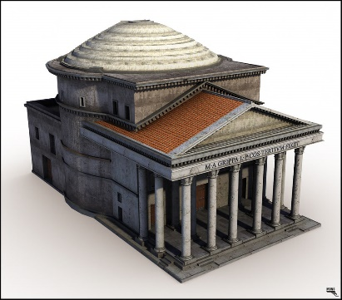
  - Poimenuj arhitekturno posebnost te stavbe, ki so jo izumili Rimljani. 1t/__
___________________________________

